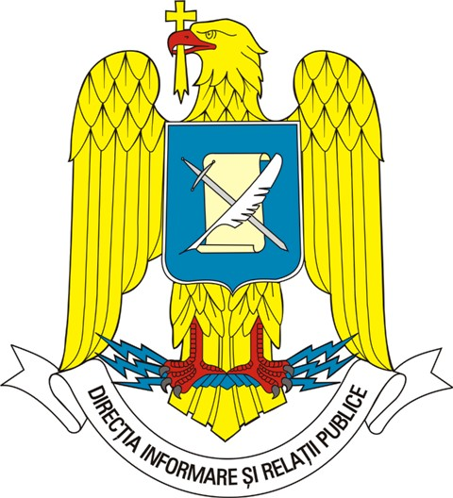
MINISTERUL APĂRĂRII NAŢIONALE

Direcţia Informare şi Relaţii Publice
tel./fax: 319 60 22
e-mail: presamapn@mapn.ro

23 octombrie 2009
Aceste informaţii sunt disponibile şi în internet, la adresa www.mapn.ro

Ziua Armatei României sărbătorită de Forţele Aeriene

Forţele Aeriene Române participă, cuu prilejul Zilei Armatei României, ca în fiecare an, la manifestările organizate de Ministerul Apărării Naţionale pe întreg teritoriul ţării.
Statul Major al Forţelor Aeriene va fi prezent, alături de celelalte categorii de forţe, la ceremoniile militare şi religioase, adunările festive şi depunerile de coroane de flori la monumentele eroilor români din cel de-al Doilea Război Mondial, incluse în seria de manifestări programate să se desfăşoare în perioada 17-25 octombrie 2009 pentru a marca cea de-a 65-a aniversare a Armatei României.
La 25 octombrie, în semn de supremă cinstire a ostaşilor români care au luptat şi au căzut pe frontul de eliberare a pământului strămoşesc, şase aeronave militare – 3 MiG-21 LanceR şi 3 elicoptere IAR-330, aparţinând Bazei 71 Aeriene Câmpia Turzii, vor survola, într-un zbor demonstrativ, Monumentul Eroilor din Carei.

Celor patru simboluri reprezentate pe monument – al luptei pentru dreptate, al jertfelor, al reînnoirii şi al flăcării veşnice, precum şi cuvintelor care le însoţesc, se alătură şi cele adresate camarazilor de arme de conducerea şi personalul Forţelor Aeriene: Glorie ostaşilor armatei române din toate timpurile!

